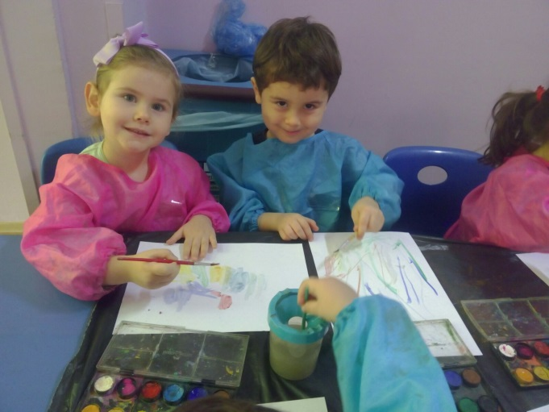
SAAT VE ZAMAN
SAAT KAÇ ? ŞARKI SÖZLERİ
Saat kaç, saat kaç?
Saat bir,
Saat iki,
Saat üç
Saat kaç, saat kaç?
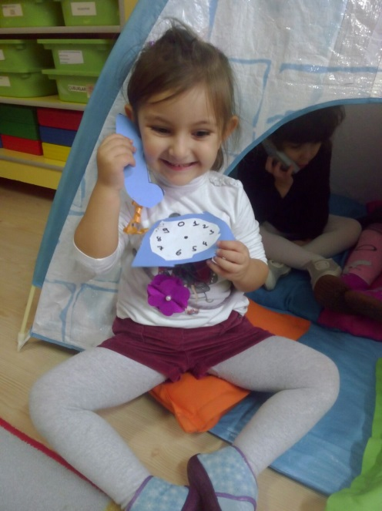
Saat dört,
Saat beş,
Saat altı
Saat kaç, saat kaç?
Saat yedi,
Saat sekiz,
Saat dokuz
Saat kaç, saat kaç?
Saat on,
Saat onbir,
Saat oniki.
Saat - Parmak Oyunları
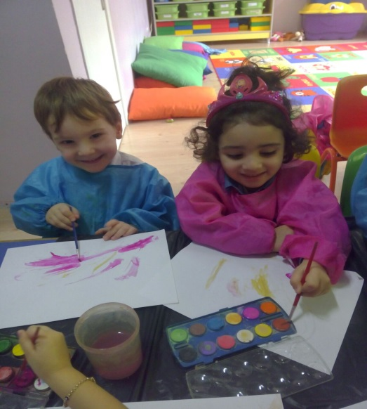
Bir saatim var
(Elde saat tutuluyor gibi yapılır)
Kulağıma koydum
(Eller kulağa götürülür)
Tik tak tik tak
(Dinliyormuş gibi yapılır)
Şimdi oyun başlayacak
(Eldeki saat yavaşça kenara bırakılır)
Şip şak şip şak
(Eller çırpılır

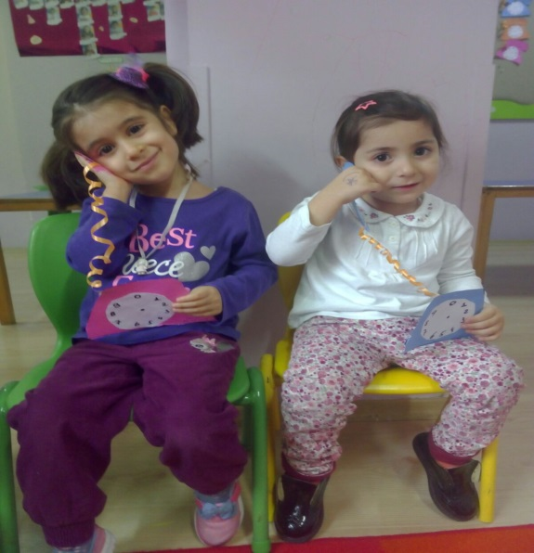
BİLMECELER
Ben giderim o gider, kolumda tik tak eder. (Saat)
Herkes yatar, uyur, O, uyanık oturur. (Saat)
Benim bir ağacım var,
Her gün bir yaprak döker
(Takvim)
İki arkadaş,
Birbirini kovalar
(Gece-Gündüz)

KONU : İLETİŞİM ARAÇLARI

TELEFONUN DELİKLERİ
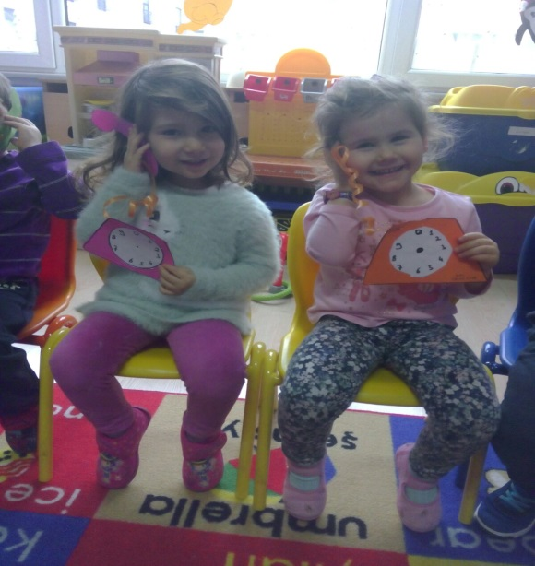
Telefonun delikleri içinde
Ufak tefek parmakları yüzünden
Bir bilseniz başımıza ne geldi
Küçük kardeşimin yüzünden
Babam yokken telefon eder
Bütün şehri arar rahatsız eder
Sayıları bilmez küçük yumurcak
Bilmeyiz ne zaman akıllanacak
100’den itfaiye geldi
112’den ambulans geldi
115’ten polisler geldi
Kızdılar, babamı alıp gittiler..
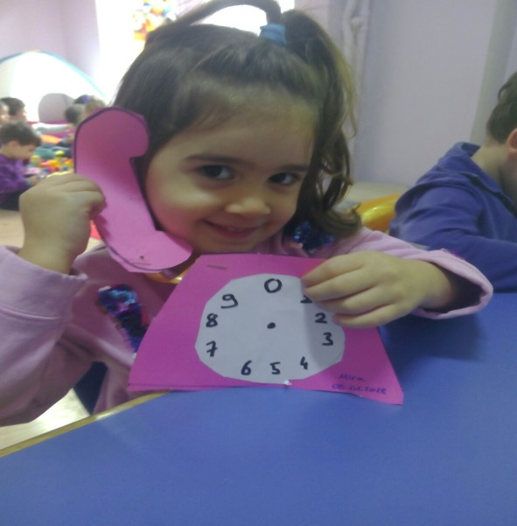
BAK POSTACI GELİYOR
Bak postacı geliyor selam veriyor
Herkes ona bakıyor merak ediyor
Çok teşekkür ederim postacı sana
Pek sevinçli haberler getirdin bana
Bugün yalnız bu kadar darılmayınız
Yarın yine gelirim hoş çakalınız
Haydi git güle güle uğurlar olsun
Ellerin dert görmesin kısmetle dolsun

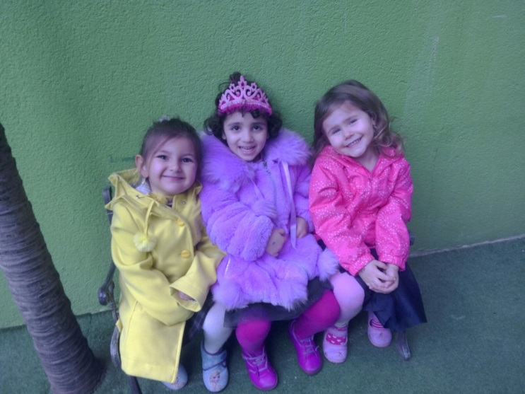
BİLMECELER
Alınca elimize,
“Alo” deriz ilk önce. (Telefon)

Mektubu yazarım,
Onun içine koyarım.
Yalayıp kapatırım,
Üstüne pul yapıştırırım. (Zarf)
Yürüyerek dolaşır,
Her eve mektup taşır. (Postacı)

Sesi var canı yok, konuşur ağzı yok.(Radyo)

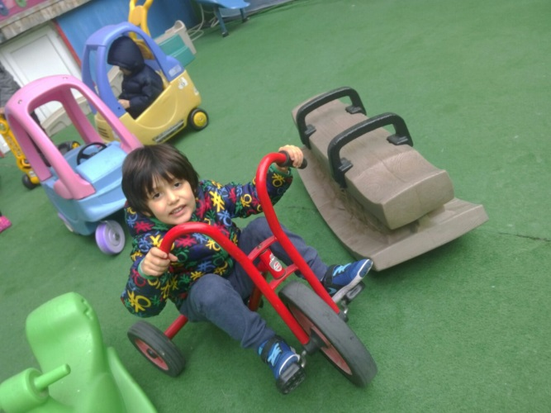
PEPEE- TASARRUF ŞARKISI
“Dişini fırçalarken suyu boşa akıtma
İhtiyacın yoksa ışık açık bırakma
Evdeki ekmekleri sakın çöpe atma
Tasarrufu öğren sakın israf yapma
İhtiyacından fazlasını alma
İhtiyacından fazlasını kullanma
Oynayabileceğinden daha çok oyuncak alma
Tasarrufu öğren sakın israf yapma
İhtiyacından çok hiçbir şeyi alma
İhtiyacın yoksa boşa israf yapma
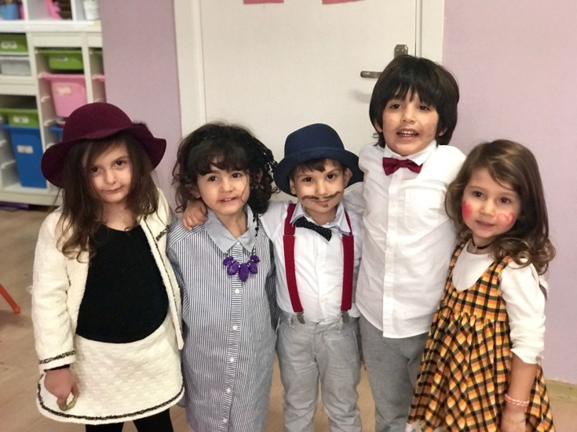
İhtiyacından fazlasını alma
İhtiyacından fazlasını kullanma.”

BİLMECELER
-Evimizi aydınlatır, makineleri çalıştırır, Giderse birden, karanlıkta kalırız aniden.(ELEKTRİK)
Çıt der çiçek açar. (Kibrit)
Ben varmadan o varır, Her şeyden çok yol alır. (Işık)

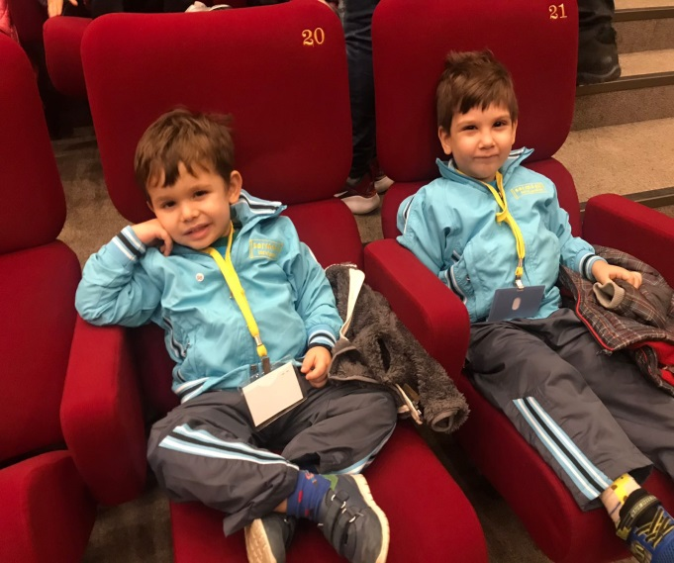
KONU : UZAY VE GÖKYÜZÜ

Ay Dede Ay Dede Senin Evin Nerede
Ay dede ay dede senin evin nerede.
Hep yakın ol bize yıldız kalsın geride
Lay lara lay lara lara lara lara lay
Lay lara lay lara lara lara lara lay
Her gece gökyüzü kapkaranlık oluyor
Dağlara kırlara bir sesizlik doluyor
Lay lara lay lara lara lara lara lay
Lay lara lay lara lara lara lara lay
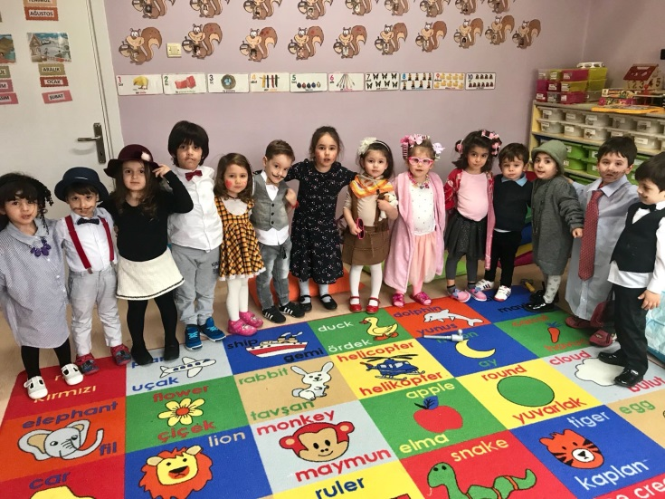
GökyüzüDünyaUzay - Parmak Oyunu

İşte gece gökyüzü
(ellerle daire yapılır)
Kocaman parlak bir ay
(baş parmak gösterilir)
Yanında yıldızlar
(ellerin parmakları oynatılr)
Işıl ışıl parlıyorlar
Sence bşka neler var
(soru sorma hareketı yapılır)
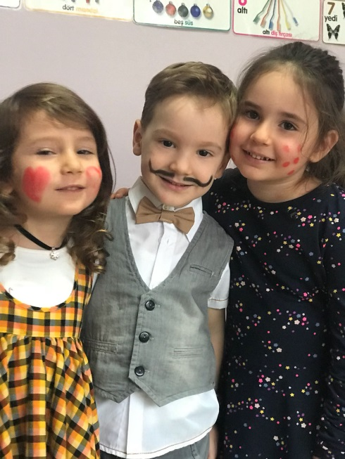
BİLMECELER
Mavi bir çarşafım var.
Bütün dünyayı kaplar.(Gökyüzü)
Bir tavada iki balık Biri soğuk, biri sıcak. (Ay ve Güneş)
Akşam Çıkar güneşten korkar kaçar. (AY)
Her akşam yatar
Her sabah kalkar.
Fakat hiç uyumaz. (Güneş)
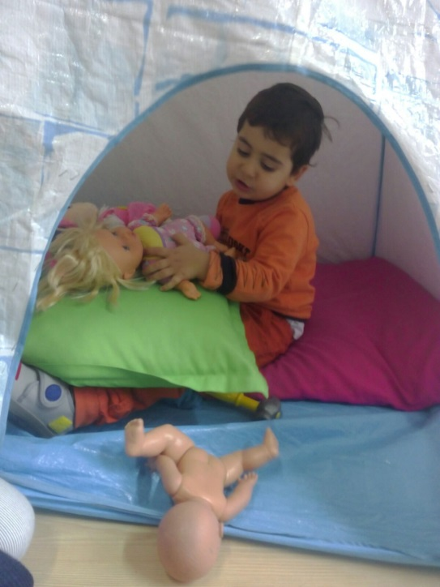
Eski çağlara yolculuk Dinozorlar

Dino’nun Şarkısı

Dinozor mu, dinozor mu bilemedim
Dino, dedim adına (2)

Gittim sordum abime
Şimdi Dinolar nerde?

Dedi ki ben de bilmiyorum
Anlatmadı ki hiç kimse

Gittim sordum ablama
Dedi öğrendim şarkıda

Çok ama çok çok eskiden
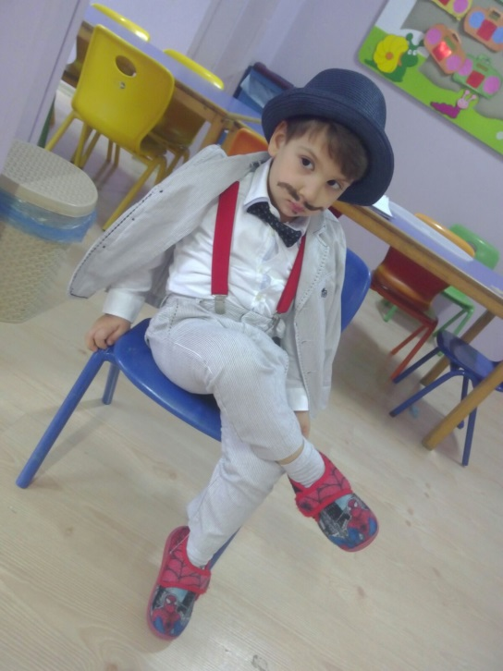
Dinolar varmış dünyada

Dinozor mu, dinozor mu bilemedim
Dino, dedim adına (2)

Bir gün uzayın içinden
Koca bir taş düşmüş dünyaya

Dünya soğumuş buz olmuş
Dinolar böylece yok olmuş



JANUARY 2018 3 yrs
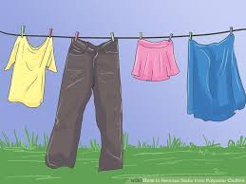
Vocabulary

- Snow, snowflake,snowman,cold,snowball

- clothes: umbrella (şemsiye), t-shirt (tişört), skirt (etek),trousers (pantolon),Hat (şapka), shoes (ayakkabı), dress (elbise), socks (çorap), jacket (ceket), boots (bot), shorts (sort),

- tummy (karın), teeth (dişler), ears (kulaklar), knees (dizler), toes (ayak parmakları), shoulders (omuzlar), chin (çene), fingers (parmaklar), hands (eller), Head (baş), eyes (gözler), nose (burun), mouth (ağız).
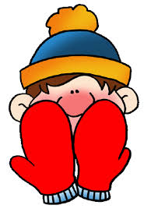
Language Aims
- We have done activities about
Clothes, Describing types of clothes
(I have a long, blue dress etc.)
I have a star on my T-shirt.)

Storytime (Kitap Okuma):
We have read Polar Bear, Polar Bear What Do You Hear?” “”, ‘Winnie’s Magic Wand’.
(“Kutup Ayısı ’ve ‘ Winnie’ nin sihirli değneği’ hikayelerini okuduk.)
Music and Movement (Müzik ve Hareket):
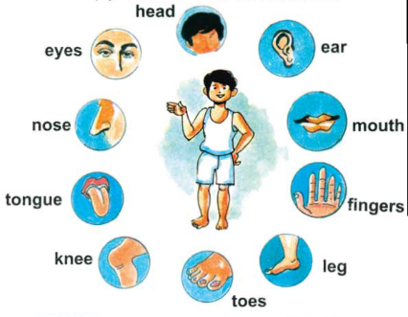
We have sang and had fun with ‘Hokey Pokey’ song and do-si-do’
(Hokey Pokey ve do-si-do şarkılarını eğlenerek söyledik.)
Songs
- little snowflake
- Hokey Pokey
- Spider on the floor

Creative activities in English (İngilizce yaratıcı etkinlikler)

- We have learned about different types of clothes and try to find out what kind of clothes we wear in different seasons.

Revision
- What is your name? My name is ….How are you? I’m fine, thank you. I like .., I don’t like…the weather: Sunny, rainy, stormy, snowy, windy, cloudy.
- Emotions: happy, sad, angry, tired, and surprised.
- Colors: Green, orange, brown, red, yellow, pink, purple, Blue, Black, White, gray
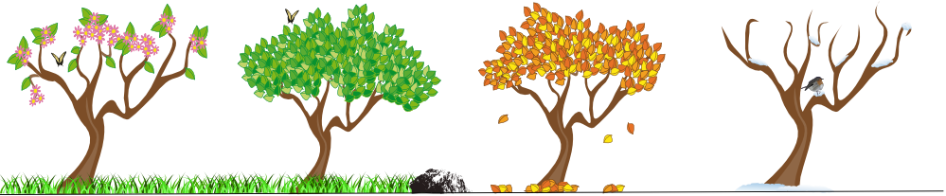
- Numbers: 1- 3

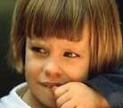
ÇOCUKLARDA TIRNAK YEME DAVRANIŞI

Tırnak yeme davranışı genellikle çocuklarda 3-4 yaşlarında ortaya çıkmaktadır. Ender olarak 15 aylık gibi erken dönemde de görülebilmektedir. Tırnak yeme davranışı, tırnağı dişlerle koparma ve bazen de tırnak kenarlarındaki etleri koparma ve/veya yeme şeklinde olmaktadır.
- Çocukların %33’ünde tırnak yeme davranışı görülmektedir.
- Ergenlik çağında tırnak yiyenlerin oranı %40-45’dir.
- Tırnak yiyen çocuklar genellikle içedönük kişilik özelliğine sahip çocuklar olmaktadır.
- Çabuk heyecanlanma, kolay kızma bu çocuklarda sık görülebilmektedir.
- Tırnak yeme genellikle bir güvensizlik belirtisi olarak görülmektedir.
- Tırnak yeme alışkanlığı olan çocukların ailelerinin çoğunda tırnak yiyenlere rastlanır. Bu nedenle çocuklarda tırnak yemenin büyükleri taklit etme suretiyle öğrenildiği düşünülmektedir.

ÇOCUKLAR NEDEN TIRNAK YERLER?
- İlgi ve sevgi yetersizliğinden,
- Anne babaların çocuklarıyla sağlıklı iletişim kuramamasından,
- Ailede aşırı baskıcı, otoriter bir eğitimin uygulanmasından,
- Çocuğun sürekli azarlanarak eleştirilmesinden,
- Sıkıntı ve gerginlikten,
- Kıskançlıktan. Yeni doğan bir kardeşin varlığı ve onu kıskanmasından,
- Aile içinde tırnak yiyen bir modelin olmasından,
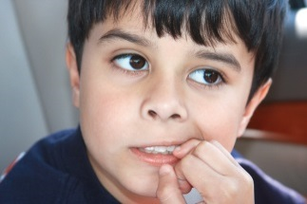
- Saldırganlık dürtülerinin dışa vurulmasından ya da kendine yönelmesinden dolayı çocuklar tırnak yeme davranışı gösterebilirler.

ÇOCUĞUMUZ TIRNAK YİYORSA NE YAPMALIYIZ?
- 3-4 yaşlarına kadar tırnak yeme davranışı görmezden gelinebilir.
- Çocuğun bu davranışı kazanmasının nedenlerini saptamalıyız.
- Tırnak yeme davranışının hangi dönemlerde arttığını gözlemlenmeli, hangi durumlarda arttığına dikkat edilmeli ve çocuk o durumlardan uzak tutulmaya çalışılmalıdır.

- Çocuğun gerginlik ve uyumsuzluk nedenleri iyice araştırılmalıyız, bunları saptanmalı ve çözüm üretilmeliyiz.
- Tırnağını yediğinde oluşan kötü görüntü çocuğa gösterilmelidir. Örneğin; yenmiş tırnak ile yenmemiş tırnak arasındaki fark çocuğa gösterilebilir.
- Çocuk kendini güvende, mutlu, huzurlu hissettiğinde bu davranışı göstermez ancak aile içinde ya da okuldaki mutsuzluğu tekrar ettiğinde tırnak yeme hareketi yeniden başlayabilmektedir.
- Çocuğu azarlamak, korkutmak, ceza vermek gibi zorlayıcı yöntemlerin uygulanması yararlı olmamaktadır. Hatta kimi zaman çocuk da duygusal problemler ortaya çıkmasına neden olabilmektedir. Çocuğa tırnak yediğinde kızdığınızda, bağırdığınızda çocuk o anda sizden korktuğu için tırnağını yemese bile sizin olmadığınız ortamda tırnaklarını yemeye devam edecektir.
- Çocuklar korku, kaygı yaratacak durumlardan uzak tutmalıyız. Çocuğa korku verebilecek televizyon programları, filmler izletilmemelidir.
- Tırnak yemeyen çocuklarla kıyaslamamalıyız.
- Çocuğun ilgisi başka yöne çevrilmelidir. Sinema, televizyon seyrederken çocuğun ağzını çiğneyecek bir şeyle meşgul edebiliriz. Ya da tırnak yediğini fark ettiğinizde çocuğunuza basit bir görev verebilirsiniz, böylece ilgisini başka yöne çekmiş olursunuz.
- Tırnak yiyen çocuğunuza, “Beni çok üzüyorsun.”, “Bak hala bebek gibi davranıyorsun.” tarzı ifadeler kullanmayın. Tavrınız, onunla birlikte çözüm yolu bulmaya yatkın, yapıcı bir yaklaşım olmalıdır.
- Ayrıca çocuklara tırnak yemenin çok kötü bir alışkanlık olmadığını, bu davranışı isteyenlerin terk edebileceği anlatmalıyız. Çocuk buna inandığı zaman bu alışkanlıktan vazgeçmek için çaba gösterecektir.

Januar Plan 2018 Şarmaşık
Die Jahreszeiten
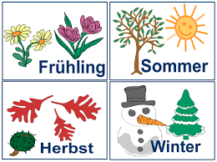
Frühling (ilkbahar) Sommer (yaz)Herbst(Sonbahar)Winter(kış)
Das Wetter ( Hava Durumu )
Der Regen ( yağmur) Der Wind ( rüzgar) Die Sonne (güneş)
Der Schnee ( kar)
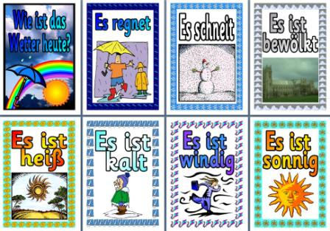
Wortschatz Dezember ( Ocak Ayı Kelimeleri )
) Die Kleidung (Kıyafetler )
Die Hose (pantolon) der Rock (etek) der Mantel ( Palto ) Die Schuhe (ayakkabı)Der Pullover(kazak)
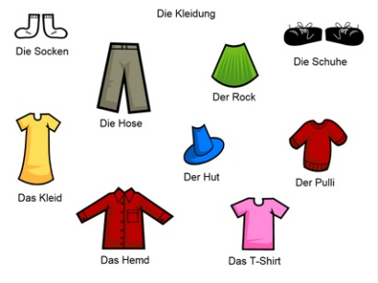
Geschichte des Monats( ayın hikayesi)
Frau Holle ( Bayan Holle )
Ativitäten (Aktiviteler-Oyunlar )
Wetter Kreis ( hava durumu çarkı)
Kleidungsschrank (giysi dolabı)
Lieder (şarkılar)
Wetter Lied , Es war eine Mutter die hatte 4 Kinder
Meine Klieder
Arbeitsblätter (Kleider malen )

FOLKLÖR

Halk oyunları dersinde temel adım cümlelerinden oluşan küçük örneklerle diz kırma, belirtilen yönlere ilerleme, zıplama ve koşma adım motifleri müzik eşliğinde öğretilerek, egzersiz çalışmaları uygulamalı olarak yapılmaktadır. Derslerimizde hareketler yaş seviyelerine uygun oyunlar seçilir ve eğlenerek öğrenmeleri sağlanır.

1. Hafta ; Çadır oyunun ezgisini, ritmini ve figürlerini öğrenme.
2. Hafta ; Çadır oyunun 1. Adım cümlesini uygulayabilme.
3. Hafta ; Çadır oyunun 2. Adım cümlesini uygulayabilme.
4. Hafta ; Çadır oyununun birleştirilmesi.

BALE

Senenin ilk dönemin son bülteniyle herkese merhaba… Bu ay klasik ders işleyişimizin yanı sıra geleneksel yıl sonu gösterimiz için temel hazırlıklar yapıp, koreografimizi belirlemeye yönelik çalışmalar yaptık. Herkes için mutlu bir 2. Dönem dilerim.

MÜZİK
Nota nedir? Notalar, sesler, inceden kalına, kalından inceye, Ksılofon ve tek tonlarla do re mi… do si la sol… inici, çıkıcı çalabilme, söyleyebilme…
Vucudum orkestra şarkısıyla çalışmaya devam edildi. Şarkıya davul eşlik çalışmaları yapıldı.
Yünden yapılmış, içi boncuk dolu, marakas sesi veren, renkli keselerle çalışmalar yaptık.
Keselerin gözler kapalı olarak çeşitli özelliklerini ayırt edebilme üzerine konuşuldu daha sonra arkadaşlarını gözlemleyebilme elindeki materyalin özelliklerine göre eşleştirebilme, gruplayabilme çalışmaları yapıldı.
Bedenimizin çeşitli yerlerinde taşıyarak (omuz, el üstü, avuç içi, kafa vs..) denge gerektiren belirli hareketleri yapabilme, sağ sol koordinasyon çalışmaları, büyük, küçük motor gelişimlerine hedefli çalışmalar yapıldı.
Sesi, sırasını, ritmi ve melodiyi hafızasında tutma, sayma ve uygulama çalışmaları ve şarkısıyla devam edildi.

VÜCUDUM ORKESTRA | SÜRPRİZ KESECİKLER
Vucudum orkestra  Çalarım çalarım coşkuyla  Başım elim ayagım  Hazır ritim yapmaya  Dum dum dubidum….  Davul çubuk ve üçgen  Neşeli neşeli çalarken  Yüzlerimiz hep gülsün  Çalgıları çalarken  Dum dum dubidum…  Müzik dersi çok zevkli  Oyunlarla neşeli  Şla la la la la la  Öğrendik biz sesleri  Do re mi fa….  Do si la sol… | Size bir sürprizim var,  Bilin içinde ne var,  Gözünüzü kapatın,  Arkanızda saklayın.  Yünden minik bir kese,  Boncuk koydum içine,  Hepside farklı renkte,  Seninki ne renk söyle.

